# 













?





la sphère







Cedex



Pour joi11dr correspondimi, composez le 01 41 31, suivi dt:s chiffres enhe parenthèses.

Pou; e·ffl8il à votre cones wm!a'.lt, suivre le ff1od le ·

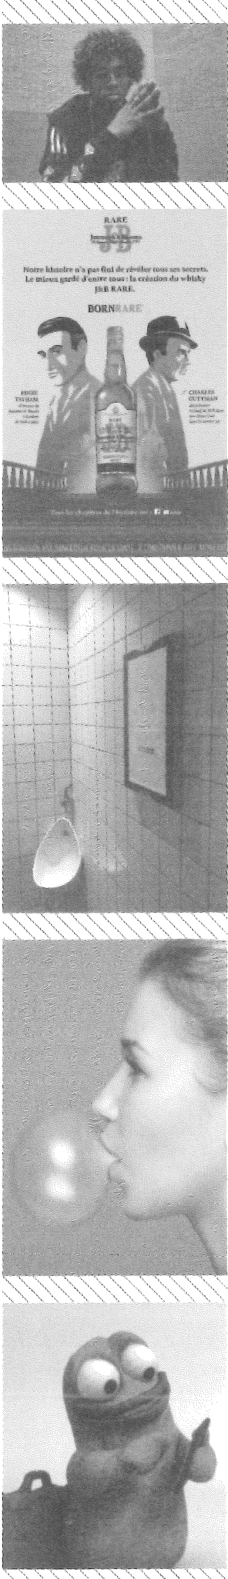





. 01 40 94 22 22 



Léonce Deprez, RuiLI (62)



# 

 